<카드권한부여방법>
- 카드 등록이 완료 되면 출입권한 및 방범권한을 부여 해야만 정상적으로 출입 및 방범이 가능합니다.
- 출입권한부여
  - 운영관리 -> 카드권한관리 -> 개인별카드권한관리를 선택
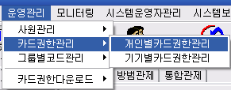

  - 왼쪽 사원조회 부분에서 권한 부여할 직원 선택
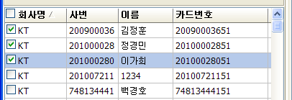

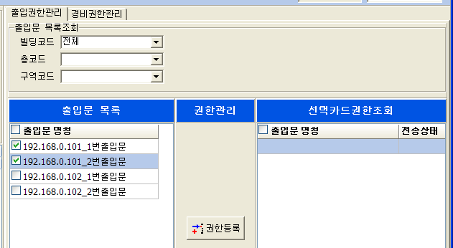
  - 오른쪽 출입권한관리 탭을 선택 후 출입권한 부여할 출입문 체크 후 권한등록 버튼으로 권한 부여 합니다.

  - 선택카드권한조회 부분에서 출입권한 부여 항목을 조회 합니다.
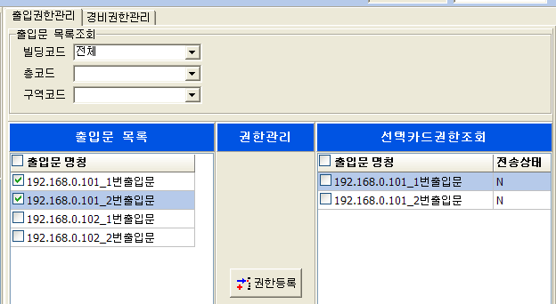

- 방범권한부여
  - 운영관리 -> 카드권한관리 -> 개인별카드권한관리를 선택

  - 왼쪽 사원조회 부분에서 권한 부여할 직원 선택

  - 오른쪽 경비권한관리 탭을 선택 후 방범권한 부여할 방범구역 체크 후 권한등록 버튼으로 권한 부여 합니다.

  - 선택카드권한조회 부분에서 방범권한 부여 항목을 조회 합니다.

